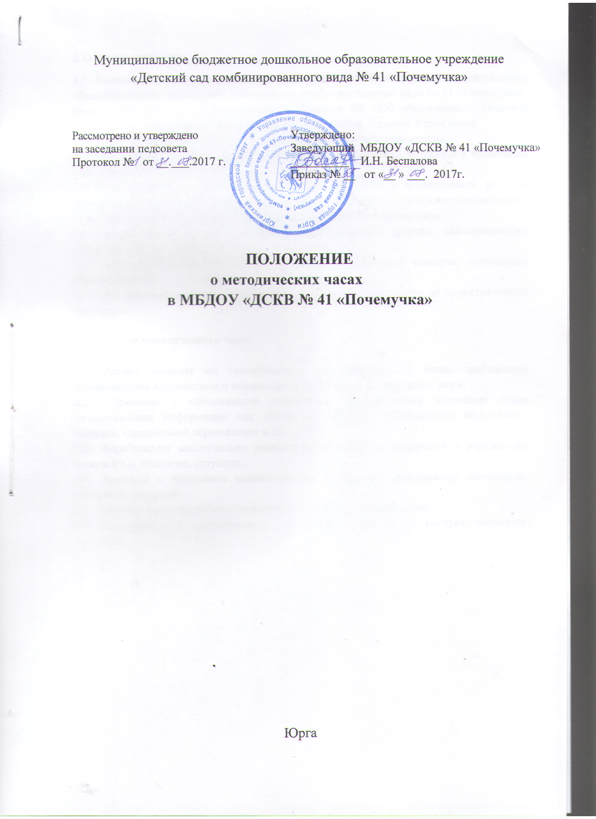

I. Общие положения
1.1. Настоящее положение разработано для муниципального бюджетного дошкольного образовательного учреждения «Детский сад комбинированного вида №41 «Почемучка», далее – (Учреждение) в соответствии с Законом РФ «Об образовании», Типовым Положением о дошкольном образовательном учреждении, Уставом Учреждения.
1.2. Методические часы – одна из форм методической работы учреждения.
1.3. Методический час планируется не реже одного раза в месяц, готовится и проводится старшим воспитателем.
1.4. Методический час может проводиться для быстрого и коллективного решения вопросов, которые нельзя отложить до заседания педсовета. Педагоги и все приглашенные члены коллектива обязаны принять участие в работе методического часа.
1.5. Методический час может проводиться в различных формах, обеспечивающих эффективность и результативность решаемого вопроса.
1.6. Методический час может быть приурочен к проведению планерок, организации учебы персонала.
1.7. Срок действия настоящего положения не органичен и действует до принятия нового положения.

II. Функции методического часа:

2.1. Решает вопросы по своевременному ознакомлению с вновь прибывшими нормативными документами и вырабатывает действия в соответствии с ними.
2.2. Знакомит с методической литературой, методическими новинками путем предоставления информации или обзора по журналам «Дошкольное воспитание», «Образ», «дошкольное образование» и др.
2.3. Вырабатывает коллегиально решения по неожиданно возникшей в учреждении, городе и т.п. проблеме, ситуации.
2.4. Знакомит с передовым педагогическим опытом по дошкольному воспитанию, обучению, развитию.
2.5. Знакомит с опытом работы городским методических объединений.
2.6. Информирует о проводимых в учреждении, городе и т.д. смотрах, конкурсах, выставках.

